Egzamin Ósmoklasisty 2020/2021
25 - 26- 27 maja 2021r.
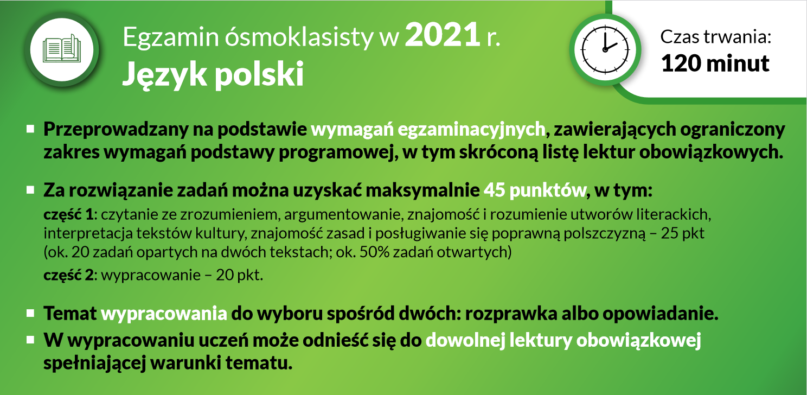
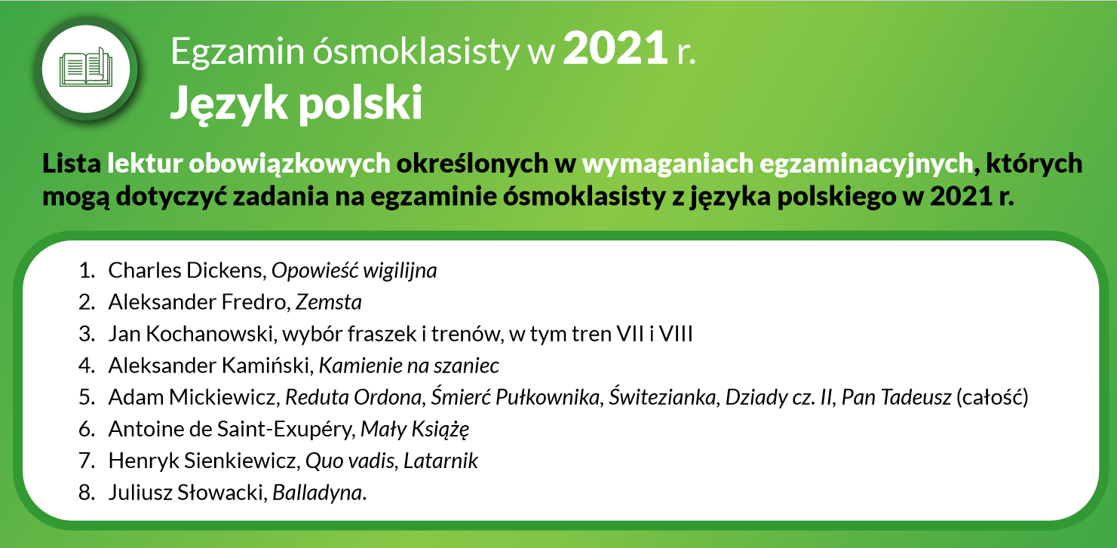
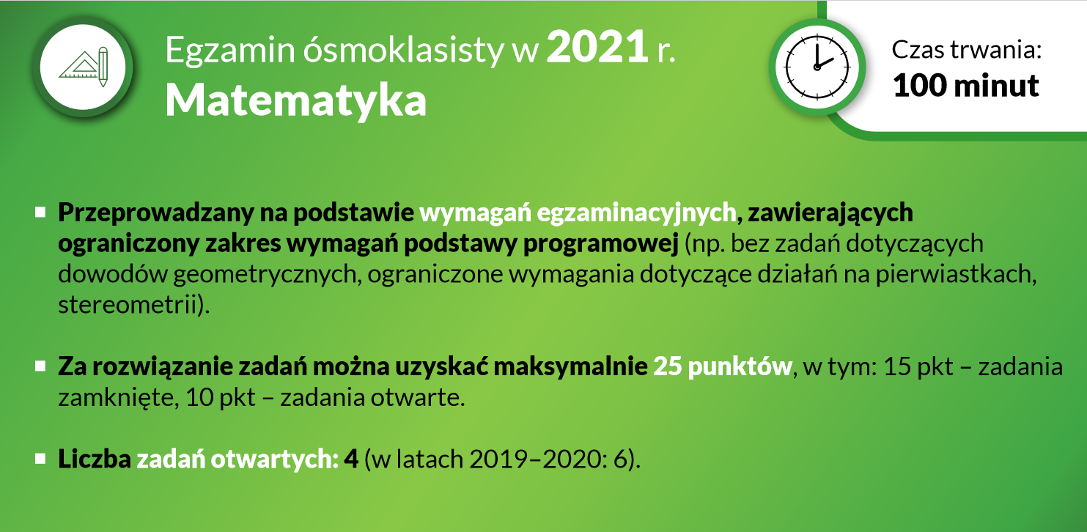
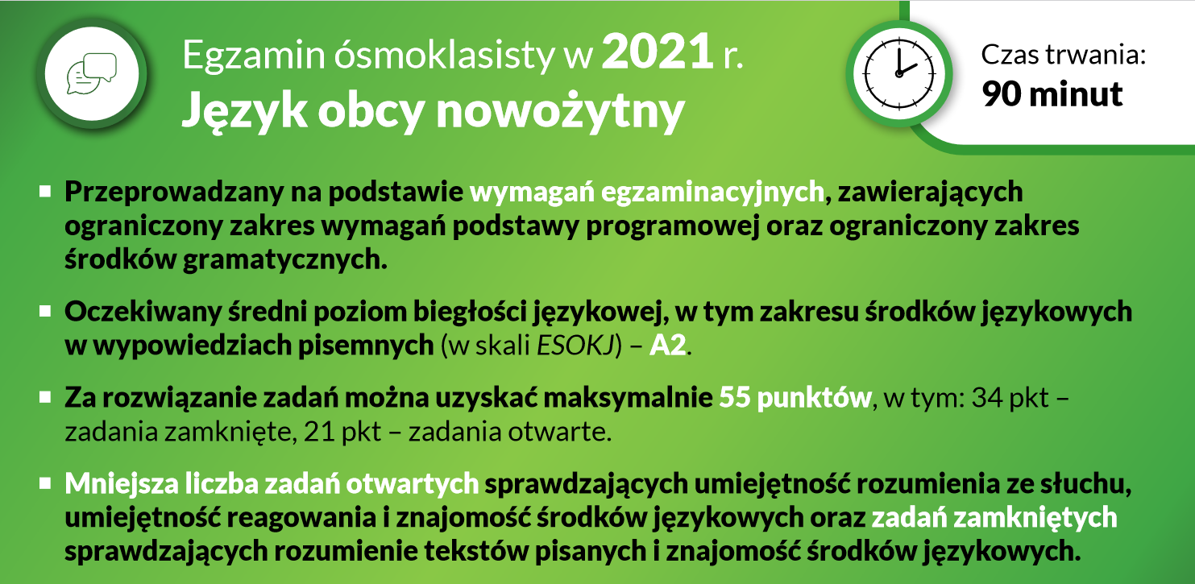

Egzamin ósmoklasisty obejmuje wiadomości i umiejętności określone w podstawie w odniesieniu do wybranych przedmiotów nauczanych w klasach IV-VIII.

Egzamin ósmoklasisty jest egzaminem obowiązkowym, co oznacza, że każdy uczeń musi do niego przystąpić, aby ukończyć szkołę. Nie jest określony minimalny wynik, jaki uczeń powinien uzyskać, dlatego egzaminu ósmoklasisty nie można nie zdać.
Egzamin ósmoklasisty jest przeprowadzany w formie pisemnej.
W latach 2019-2021 ósmoklasista przystępuje do egzaminu z trzech przedmiotów obowiązkowych, tj.:
- języka polskiego
- matematyki
- języka obcego nowożytnego.
Ósmoklasista przystępuje do egzaminu z jednego z następujących języków obcych nowożytnych: angielskiego, francuskiego, hiszpańskiego, niemieckiego, rosyjskiego, ukraińskiego lub włoskiego. Uczeń może wybrać tylko ten język, którego uczy się w szkole w ramach obowiązkowych zajęć edukacyjnych.

PRZEBIEG EGZAMINU ÓSMOKLASISTY
Egzamin odbywa się w tym roku w maju . Uczeń, który z przyczyn losowych lub zdrowotnych nie przystąpi do egzaminu w tym terminie, przystępuje do niego w czerwcu.
Egzamin ósmoklasisty jest przeprowadzany przez trzy kolejne dni:
- pierwszego dnia egzamin z języka polskiego, który trwa 120 minut
- drugiego dnia egzamin z matematyki, który trwa 100 minut
- trzeciego dnia egzamin z języka obcego nowożytnego, który trwa 90 minut.
Na egzamin uczeń przynosi ze sobą wyłącznie przybory do pisania: pióro lub długopis z czarnym tuszem/atramentem, a w przypadku egzaminu matematyki również linijkę.
Na egzaminie nie można korzystać z kalkulatora oraz słowników. Nie wolno także przynosić i używać żadnych urządzeń telekomunikacyjnych.

ZADANIA NA EGZAMINIE ÓSMOKLASISTY
W arkuszu egzaminacyjnym z każdego przedmiotu znajdą się zarówno zadania zamknięte (tj. takie, w których uczeń wybiera jedną odpowiedź z kilku podanych), jak i zadania otwarte (tj. takie, w których uczeń samodzielnie formułuje odpowiedź).
Przykładowe zadania wraz z rozwiązaniami można znaleźć w informatorach o egzaminie ósmoklasisty z poszczególnych przedmiotów.

W 2021r. w szczególności obowiązują następujące zasady:
- Na egzamin może przyjść wyłącznie osoba zdrowa (zdający, nauczyciel, inny pracownik szkoły), bez objawów chorobowych sugerujących chorobę zakaźną.
- Zdający, nauczyciel oraz każda inna osoba uczestnicząca w przeprowadzaniu egzaminu nie może przyjść na egzamin, jeżeli przebywa w domu z osobą na kwarantannie lub izolacji w warunkach domowych albo sama jest objęta kwarantanną lub izolacją w warunkach domowych.
- Rodzic/Prawny opiekun nie może wejść z dzieckiem na teren szkoły, z wyjątkiem sytuacji, kiedy zdający wymaga pomocy np. w poruszaniu się.
- Zdający nie powinni wnosić na teren szkoły zbędnych rzeczy, w tym książek, telefonów komórkowych, maskotek.
- Na egzaminie każdy zdający korzysta z własnych przyborów piśmienniczych, linijki. Zdający nie mogą pożyczać przyborów od innych zdających.
- Szkoła nie zapewnia wody pitnej. Na egzamin należy przynieść własną butelkę z wodą.
- Na terenie szkoły nie ma możliwości zapewnienia posiłków.
- Czekając na wejście do szkoły albo sali egzaminacyjnej, zdający zachowują odpowiedni odstęp (co najmniej 1,5 m) oraz mają zakryte usta i nos.
- Na teren szkoły mogą wejść wyłącznie osoby z zakrytymi ustami i nosem. Zakrywanie ust i nosa obowiązuje na terenie całej szkoły, z wyjątkiem sal egzaminacyjnych po zajęciu miejsc przez zdających. Podczas wpuszczania uczniów do sali egzaminacyjnej członek zespołu nadzorującego może poprosić zdającego o chwilowe odsłonięcie twarzy w celu zweryfikowania jego tożsamości (konieczne jest wówczas zachowanie co najmniej 1,5-metrowego odstępu).
- Zdający są zobowiązani zakrywać usta i nos do momentu zajęcia miejsca w sali egzaminacyjnej. Po zajęciu miejsca w sali egzaminacyjnej (w trakcie egzaminu) zdający ma obowiązek ponownie zakryć usta i nos, kiedy: podchodzi do niego nauczyciel, aby odpowiedzieć na zadane przez niego pytanie, wychodzi do toalety, kończy pracę z arkuszem egzaminacyjnym i wychodzi z sali egzaminacyjnej.
- Zdający może opuścić na stałe salę egzaminacyjną (jeżeli zakończył pracę z arkuszem) najpóźniej na 15 minut przed czasem wyznaczonym jako czas zakończenia pracy z arkuszem. W ciągu ostatnich 15 minut przed zakończeniem egzaminu (nawet jeżeli zdający skończył pracę z arkuszem egzaminacyjnym) zdający nie opuszczają sali egzaminacyjnej.

WYNIKI I ZAŚWIADCZENIA
W dniu zakończenia roku szkolnego każdy uczeń otrzyma zaświadczenie o szczegółowych wynikach egzaminu ósmoklasisty. Na zaświadczeniu podany będzie wynik procentowy oraz wynik na skali centylowej dla egzaminu z każdego przedmiotu.
Wynik procentowy to odsetek punktów (zaokrąglony do liczby całkowitej), które uczeń zdobył za zadania z danego przedmiotu.
Wynik centylowy to odsetek liczby ósmoklasistów (zaokrąglony do liczby całkowitej), którzy uzyskali z egzaminu z danego przedmiotu wynik taki sam lub niższy niż zdający.
Wyniki egzaminacyjne są ostateczne i nie mogą być podważone na drodze sądowej.

EGZAMIN ÓSMOKLASISTY Z JĘZYKA OBCEGO NOWOŻYTNEGO
Rodzice (prawni opiekunowie) ucznia nie później niż do 30 września roku szkolnego, w którym jest przeprowadzany egzamin, składają dyrektorowi szkoły pisemną deklarację o przystąpieniu do egzaminu z jednego z języków obcych nowożytnych, którego uczeń uczył się w szkole jako przedmiotu obowiązkowego. Osoby pełnoletnie składają taką deklarację samodzielnie.

UPRAWNIENIA LAUREATÓW I FINALISTÓW KONKURSÓW
Uczeń, który jest laureatem lub finalistą olimpiady przedmiotowej lub laureatem konkursu przedmiotowego o zasięgu wojewódzkim i ponadwojewódzkim, organizowanych z zakresu jednego z przedmiotów objętych egzaminem ósmoklasisty jest zwolniony ?z egzaminu z danego przedmiotu. Zwolnienie jest równoznaczne z uzyskaniem z przedmiotu najwyższego wyniku.

UPRAWNIENIA UCZNIÓW ZE SPECJALNYMI POTRZEBAMI EDUKACYJNYMI
Uczniowie ze specjalnymi potrzebami edukacyjnymi, w tym uczniowie niepełnosprawni, ?niedostosowani społecznie oraz zagrożeni niedostosowaniem społecznym, oraz uczniowie, o których mowa w art. 165 ust. 1 ustawy z dnia 14 grudnia 2016 r. Prawo oświatowe (cudzoziemcy) przystępują do ?egzaminu ósmoklasisty w warunkach i/lub formach dostosowanych do ich potrzeb. Szczegółowe informacje dotyczące dostosowań są ogłaszane w komunikacie o dostosowaniach.
Wyjątkowo – w 2021 r. – egzamin ósmoklasisty będzie obejmował wiadomości i umiejętności określone w wymaganiach egzaminacyjnych.

Informatory
- Informator o egzaminie ósmoklasisty z języka polskiego + ANEKS 2021
- Informator o egzaminie ósmoklasisty z matematyki + ANEKS 2021
- Informator o egzaminie ósmoklasisty z języka angielskiego + ANEKS 2021
Organizacja egzaminu
- Komunikat o harmonogramie egzaminów w 2021 r. – AKTUALIZACJA nr 1 z 22 grudnia 2020 r.
- Komunikat o dostosowaniach egzaminu ósmoklasisty w 2021 r.
- Komunikat o materiałach i przyborach pomocniczych w 2021 r.
- Informacja o sposobie organizacji i przeprowadzania egzaminu ósmoklasisty w 2021 r. AKTUALIZACJA z 29 grudnia 2020 r.
- Informacja o sposobie organizacji i przeprowadzania egzaminu ósmoklasisty w 2021 r. – ZAŁĄCZNIKI w wersji edytowalnej AKTUALIZACJA z 29 grudnia 2020 r.

Prezentacje dotyczące egzaminu ósmoklasisty:
- Egzamin ósmoklasisty - informacje ogólne.
- Egzamin ósmoklasisty z języka polskiego (film 1.).
- Egzamin ósmoklasisty z języka polskiego (film 2.).
- Egzamin ósmoklasisty z matematyki.
- Egzamin ósmoklasisty z języka obcego.

